PONEDELJEK, 16. 3. 2020

SLOVENŠČINA:
- P. Suhodolčan: Ti kanta požrešna
V berilu na strani 58 preberi najprej v levem stolpcu nekaj povedi o pisatelju Primožu Suhodolčanu.
Mogoče poznaš še kakšno njegovo delo?
Za ponovitev o značilnosti pravljic, ki si jih spoznal do sedaj, si pomagaj z vprašanji v okvirčku z naslovom: Dejavnosti pred branjem.
Nato preberi berilo. Ne pozabi najprej prebrati kratek povzetek pred in po branju.
Ob drugem branju podčrtaj neznane besede in jih razloži s pomočjo sskj-ali pa ti pomagajo pri razlagi starši. Nato v zvezek za književnost zapiši avtorja berila in naslov. Berilo ilustriraj in kratko zapiši, zakaj ti je berilo všeč?

Ponedeljek, 16. 3. 2020
MATEMATIKA
Se še spomniš, kako rišemo ob ravnilu?
- Rišemo z ošiljenim svinčnikom.
- Črto rišemo z eno potezo.
- Ravnilo držimo bolj proti sredini.
- Rišemo ob zgornjem robu, ki je tanjši.

Zdaj pa vzemi karo zvezek in na novo stran napiši Vaja in datum.
Ponovili bomo, kako narišemo vzporedni premici s pomočjo geotrikotnika.
Sledi spodnjemu navodilu in v zvezek (ne po narisanih črtah!) nariši vzporedni premici.
- Pod naslovom pusti 5 vrstic praznih.
- Nariši premico p v rahlo poševni legi. Označi jo.
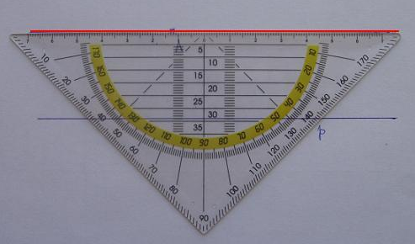

p

- S črtami, ki so na geotrikotniku, natančno prekrij narisano premico p.

p

- Ob najdaljši stranici (merilu) s svinčnikom nariši premico r. Označi jo.

r

p

- Ob sliko zapiši: p II r
- Pod sliko s svinčnikom zapiši: Premici p in r sta vzporedni.

S svinčnikom napiši navodilo in nato nariši par vzporednih premic.

Nariši premico s v rahlo navpični legi. Z geotrikotnikom ji nariši vzporedno premico t. Premici označi in matematično zapiši njuno medsebojno lego.

Kako postaviš
geotrikotnik?

t s II t
s

Prepiši spodnje navodilo in nato nariši par vzporednih daljic.

Nariši daljico AB v poševni legi. Z geotrikotnikom ji nariši vzporedno daljico CD. Daljici označi in matematično zapiši njuno medsebojno lego.

Jutri boš lahko preveril pravilnost rešene naloge.

DRUŽBA
1.Naselja se spreminjajo
- Ponovi: Preberi rumeni pravokotnik in ustno odgovori na vprašanja v zelenem pravokotniku.

- UČB, str. 47: Preberi odstavek z naslovom Naselja se spreminjajo.

- Oglej si spodnji fotografiji, ki prikazujeta Cankarjev trg nekoč in danes.
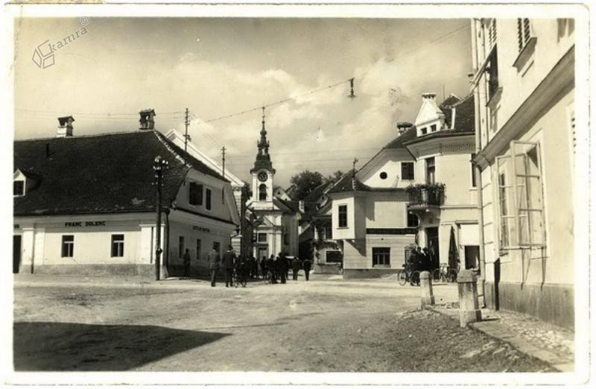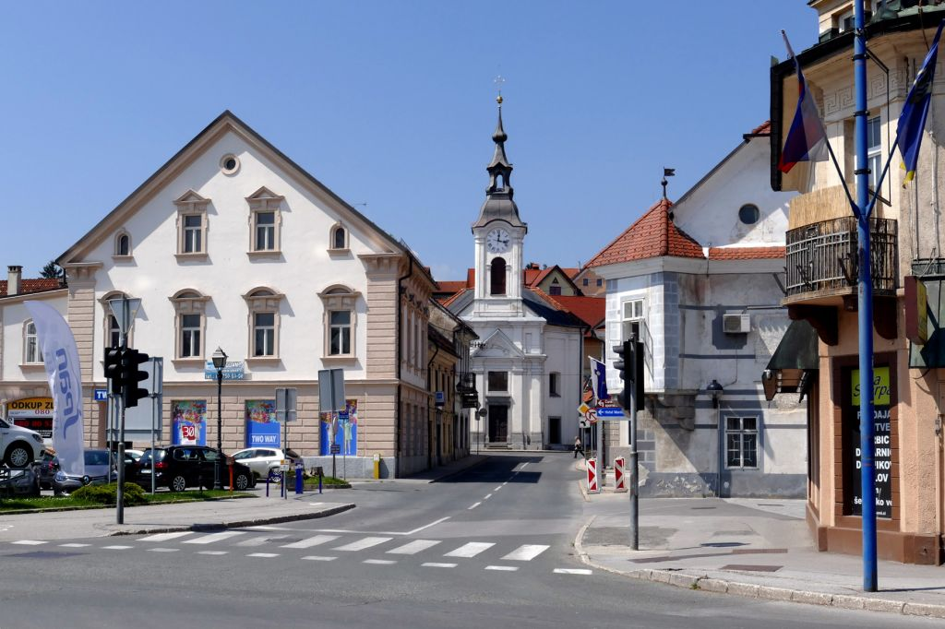
- Ustno odgovori na spodnja vprašanja:

- Kaj je ta hiša? Danes je na tem mestu parkirišče. Povprašaj starše.
- Opazuj hiše. Primerjaj jih z današnjimi.
- Primerjaj cesto. Kaj se je spremenilo? Naštej vsaj tri spremembe.

- Pisno (v celih povedih) odgovori na vprašanja. Najprej prepiši prvo vprašanje in zapiši odgovor, nato drugo vprašanje in odgovor itn.

ŠPORT-1.
- Ogrej svoje telo: 3 min hodi ali teči na mestu.

- Raztezne vaje: naredi 6 gimnastičnih vaj
- 10x pogled levo in desno
- 10x kroženje z rameni nazaj
- 10x predklon
- 10x izpadni korak z vsako nogo naprej
- 10x izpadni korak z vsako nogo naprej
- 10x dvig na prste

- Vaje za moč:
- 10x trebušnjaki (zapiranje in odpiranje male knjige)
- 10x dvig iztegnjenih rok in nog (leže na trebuhu, pogled je usmerjen v tla)
- 10x počep na celih stopalih, pazi, da kolena ne gredo čez prste
- 10x vojaški poskok

- Ko boš končal-a z nalogami, pa pojdi na sprehod vsaj za pol ure. Pri tem opazuj, kako se prebuja pomlad.

